
JURUSAN TEKNIK INFORMATIKA
FAKULTAS TEKNOLOGI INFORMASI
INSTITUT TEKNLOGI SEPULUH NOPEMBER

USULAN TUGAS AKHIR

IDENTITAS PENGUSUL
NAMA : BRIAN ADHI WISMONO
NRP : 5108100079
DOSEN WALI : Umi Laili Yuhana, S.Kom., M.Sc.

JUDUL TUGAS AKHIR
“Rancang Bangun Aplikasi Rak Buku Virtual Berbasis Web”

LATAR BELAKANG
Sebelum kertas ditemukan, tulisan memiliki keterbatasan dalam soal ketersebaran dan jangkauan pembaca. Sejak penemuan mesin pencetak pada tahun 1452, tulisan dan buku-buku menemukan pembaca yang lebih luas. Buku-buku dicetak dan disebarluaskan ke seluruh penjuru dunia.
Seiring dengan perkembangan teknologi, buku-buku konvensional mulai tergantikan dengan buku elektronik. Buku elektronik adalah buku cetak yang diubah bentuk menjadi elektronik untuk dibaca di layar monitor. Buku elektronik mengandalkan internet untuk penyebaran dan akses. Pembaca buku elektronik tidak sungguh-sungguh memegang buku itu secara fisik, melainkan mengaksesnya melalui alat baca tertentu.

Sebagaimana buku cetak, koleksi buku elektronik pun membutuhkan pengelolaan yang baik. Jika kita mempunyai banyak buku elektronik, kita pasti akan kesulitan mencari buku yang sedang kita butuhkan sekarang. Alangkah baiknya jika kita menaruhnya dalam suatu rak buku yang sudah ada kategori bukunya, diurutkan dan sebagainya yang bisa memudahkan kita dalam mencari sebuah buku. Jika kita membaca sebuah buku elektronik, alangkah baiknya jika ada suatu penanda yang menunjukkan sampai halaman mana kita sudah membaca buku tersebut. Jika ada bagian buku yang penting, kita bisa memberikan bookmark dan komentar pada buku tersebut.

Oleh karena itu, diperlukan suatu sistem yang dapat mempermudah pemilik koleksi buku elektronik untuk mengelola koleksinya. Dalam tugas akhir ini, penulis akan membuat aplikasi rak buku virtual. Aplikasi rak buku virtual ini memiliki fitur-fitur yang akan mempermudah pengelolaan koleksi buku elektronik.

RUMUSAN MASALAH
Detil permasalahan yang diangkat dalam tugas akhir ini adalah sebagai berikut:
  - Bagaimana menentukan fitur-fitur yang dibutuhkan oleh aplikasi rak buku virtual.
  - Bagaimana membangun aplikasi rak buku virtual berbasis web.
  - Bagaimana menguji aspek kebenaran dan kebergunaan dari aplikasi rak buku virtual.

BATASAN MASALAH
Masalah yang dibahas pada tugas akhir ini dibatasi lingkupnya pada:
- Tipe berkas dari buku elektronik adalah PDF.
- Aplikasi ini dibangun dengan menggunakan PHP.

TUJUAN PEMBUATAN TUGAS AKHIR
Tujuan dari penyusunan tugas akhir ini adalah:
- Merancang bangun sistem aplikasi rak buku virtual.
- Mengimplementasikan berbagai fitur yang dibutuhkan oleh aplikasi rak buku virtual.
- Menguji aspek kebenaran dan kebergunaan dari aplikasi rak buku virtual.

MANFAAT TUGAS AKHIR
- Manfaat dari tugas akhir ini adalah sebagai media bantu untuk memudahkan pengelolaan koleksi buku virtual.
- Membangun komunitas pecinta buku.
- Membuka peluang bisnis dengan persewaan buku virtual.

TINJAUAN PUSTAKA

Buku elektronik
Buku elektronik adalah versi elektronik dari buku. Jika buku pada umumnya terdiri dari kumpulan kertas yang dapat berisikan teks atau gambar, maka buku elektronik berisikan informasi digital yang juga dapat berwujud teks atau gambar. Dewasa ini buku elektronik diminati karena ukurannya yang kecil bila dibandingkan dengan buku, dan juga umumnya memiliki fitur pencarian, sehingga kata-kata dalam buku elektronik dapat dengan cepat dicari dan ditemukan. Terdapat berbagai format buku elektronik yang populer, antara lain adalah teks polos, pdf, jpeg, lit dan html. Masing-masing format memiliki kelebihan dan kekurangan masing-masing, dan juga bergantung dari alat yang digunakan untuk membaca buku elektronik tersebut.
Salah satu usaha untuk melestarikan literatur berbentuk buku yang banyak jumlahnya dan memerlukan biaya perawatan yang mahal adalah dengan melakukan transfer dari bentuk buku ke bentuk buku elektronik. Dalam hal ini akan banyak ruang dan juga upaya yang dihemat untuk merawat literatur-literatur tersebut[1].

Rak Buku Virtual
Rak buku virtual adalah sebuah aplikasi web yang memodelkan tempat kerja berbentuk sistem perpustakaan. Sistem ini dimaksudkan untuk melacak buku-buku yang kita punya, buku yang sedang kita baca, ataupun buku yang ingin kita baca. Dengan aplikasi ini kita dapat mengelola koleksi buku elektronik kita[2].

Bookjetty.com
Bookjetty.com menyediakan rak buku virtual dengan fitur-fitur yang sederhana. Ada dua fitur utama pada situs ini. Pertama adalah fitur My Books. Dalam fitur ini pengguna dapat mengelompokkan buku kita berdasarkan buku yang ingin dibaca, buku yang sedang dibaca, buku yang akan dibaca, buku yang telah dihapus dari rak, dan daftar buku favorit. Fitur kedua adalah Friends. Pengguna dapat mencari dan menambah teman baru[3].

Bookglutton.com
Fitur yang disediakan Bookglutton.com juga relatif sederhana. Selain fitur Books yang merepresentasikan rak buku virtual, Bookglutton.com mempunyai fitur Groups. Pengguna dapat membuat grup baru, mengundang pengguna lain untuk bergabung dengan grup yang telah dibuat, serta mencari grup yang sudah ada[4].

Revish.com
Fitur yang disediakan oleh Revish.com adalah Books, Groups, People, dan Review. Fitur Review mengakomodasi pengguna dalam pembuatan resensi buku. Pengguna dapat membuat resensi, menampilkan resensi buku terbaru, menampilkan resensi buku yang paling banyak diakses serta menampilkan resensi buku berdasarkan label (tags) tertentu[5].

Librarything.com
Librarything.com menyediakan fitur Books, Groups, dan Talk. Dengan fitur Talk, pengguna dapat mendiskusikan sebuah topik dengan pengguna lain, membuat topik diskusi baru, serta mendiskusikan sebuah buku. Pada fitur Groups, pengguna dapat mencari grup berdasarkan grup yang paling aktif minggu ini, grup dengan jumlah pengguna terbanyak, grup terbaru, serta grup yang menggunakan bahasa tertentu[6].

Goodreads.com
Goodreads.com menyediakan fitur My Book, Friends, dan Reccomendation. Pada fitur Reccomendation, pengguna dapat meminta rekomendasi buku dari sistem berdasarkan buku-buku yang ada di rak, melihat rekomendasi buku dari pengguna lain,serta memberikan rekomendasi buku kepada pengguna lain. Pada situs ini, pengguna dapat membeli buku secara online melalui situs-situs yang terhubung, serta membaca buku tersebut secara langsung[7].

Shelfari.com
Shelfari.com memiliki fitur My Shelf, Friends, dan Groups. Selain itu, pengguna dapat membaca bab pertama dari sebuah buku secara gratis. Pengguna dapat membeli buku dari amazon.com, dan menambahkannya ke dalam rak buku[8].

RINGKASAN ISI TUGAS AKHIR
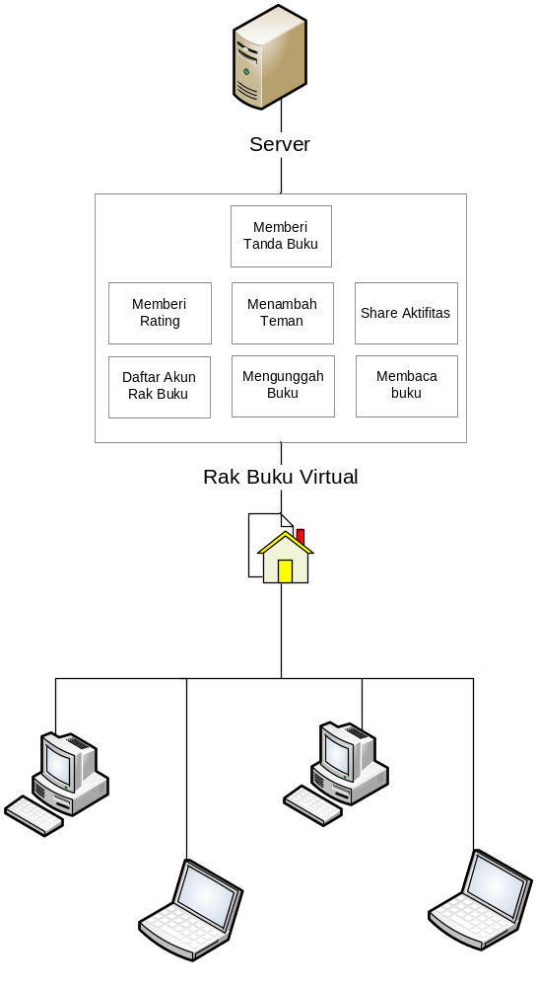

Dalam tugas akhir ini akan dibuat sebuah aplikasi rak buku virtual berbasis web. Deskripsi aplikasi adalah sebagai berikut.

- Pengguna dapat membuat sebuah rak buku.
- Pengguna dapat mengunggah buku elektronik dengan tipe berkas PDF dan menambahkannya ke dalam rak buku.
- Pengguna dapat membuka dan membaca buku tersebut serta menambahkan bookmark, komentar dan pertanyaan pada halamannya. Ada pilihan public dan private pada setiap bookmark dan komentar.
- Pengguna dapat menandai halaman terakhir yang telah dibaca pada sebuah buku.
- Pengguna dapat memberikan rating, menandai buku sebagai favorit.
- Pengguna dapat mencari pengguna lain, menambahkannya sebagai teman, mengirimkan pesan pribadi, serta memberikan rekomendasi buku.
- Segala aktifitas pengguna dapat di share melalui jejaring sosial.

METODOLOGI

Penyusunan proposal tugas akhir
Pada tahap ini penulis menyusun proposal tugas akhir sebagai langkah awal dalam pengerjaan tugas akhir. Pada proposal ini penulis menggagas penulisan tugas akhir untuk merancang bangun aplikasi rak buku virtual berbasis web.

Studi literatur
Pada tahap ini dilakukan pengumpulan informasi yang diperlukan untuk perancangan sistem. Informasi tersebut dapat diperoleh dari literatur, paper, maupun buku-buku terkait dengan perancangan maupun pembangunan perangkat lunak.

Analisis dan desain perangkat lunak
Analisis kebutuhan dan perancangan sistem dilakukan untuk merumuskan solusi yang tepat dalam pembuatan aplikasi serta kemungkinan yang dapat dilakukan untuk mengimplementasikan rancangan tersebut. Fase desain meliputi arsitektur perangkat lunak yang digunakan, desain class-class yang terlibat dalam aplikasi, desain basis data, dan lain-lain.

Implementasi perangkat lunak
Pada fase ini desain perangkat lunak diwujudkan ke dalam bentuk kode program. Pembangunan aplikasi dilakukan menggunakan PHP.

Uji coba dan evaluasi
Pada tahap ini dilakukan ujicoba terhadap perangkat lunak yang dibuat.Tujuan uji coba perangkat lunak adalah untuk menemukan kesalahan-kesalahan (bug) sedini mungkin sehingga dapat diperbaiki sesegera mungkin.

Penyusunan Buku Tugas Akhir
Pada tahap ini dilakukan penyusunan laporan yang menjelaskan dasar teori dan metode yang digunakan dalam tugas akhir ini serta hasil dari implementasi aplikasi perangkat lunak yang telah dibuat. Sistematika penulisan buku tugas akhir secara garis besar antara lain:
- Pendahuluan
  - Latar Belakang
  - Rumusan Masalah
  - Batasan Tugas Akhir
  - Tujuan
  - Metodologi
  - Sistematika Penulisan
- Tinjauan Pustaka
- Desain dan Implementasi
- Uji Coba dan Evaluasi
- Kesimpulan dan Saran
- Daftar Pustaka

JADWAL KEGIATAN
Tahapan | 2012
Tahapan | September |  |  |  | Oktober |  |  |  | November |  |  |  | Desember |  |  |  |  | Januari
Penyusunan Proposal
Studi Literatur
Perancangan sistem
Implementasi
Uji coba dan evaluasi
Penyusunan buku

DAFTAR PUSTAKA
[1] Buku elektronik. http://id.wikipedia.org/wiki/Buku_elektronik.
[2] Virtual Bookshelf. http://sourceforge.net/projects/vbs/.
[3] http://www.bookjetty.com/.
[4] http://www.bookglutton.com/.

[5] http://www.revish.com/.

[6] http://www.librarything.com/.

[7] http://www.goodreads.com/.

[8] http://www.shelfari.com/.

LEMBAR PENGESAHAN

Surabaya, 28 September 2012
Menyetujui

Dosen Pembimbing I  Dr. Ir. Siti Rochimah, M.T  NIP. 1968100219940302001 | Dosen Pembimbing II  Dwi Sunaryono, S.Kom., M.Kom.  NIP.197205281997021001

